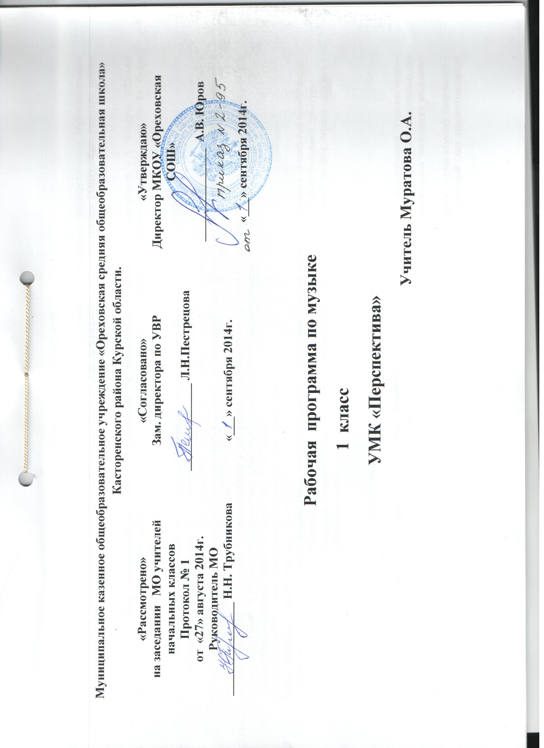
Пояснительная записка

Рабочая программа по учебному предмету «Музыка» составлена в соответствии с федеральным государственным образовательным стандартом начального общего образования, основной образовательной программой МКОУ «Ореховская СОШ» Касторенского района Курской области и ориентирована на использование учебника Критской Е. Д. « Музыка», входящего в УМК « Перспектива».

Ввиду особых санитарно-педагогических требований к организации обучения первоклассников в 1 четверти (Письмо Министерства образования РФ от 20 апреля 2001 г. N 408/13-13) , элементы содержания учебного материала (уроки №1-8) будут реализовываться путём проведения экскурсий, уроков на свежем воздухе, учебных прогулок.

Изучение музыки в начальной школе направлено на достижение следующих целей:
– формирование основ музыкальной культуры через эмоциональное восприятие музыки;
– воспитание эмоционально-ценностного отношения к искусству, художественного вкуса, нравственных и эстетических чувств: любви к Родине, гордости за великие достижения отечественного и мирового музыкального искусства, уважения к истории, духовным ценностям России, музыкальной культуре разных народов;
– развитие восприятия музыки, интереса к музыке и музыкальной деятельности, образного и ассоциативного мышления и воображения, музыкальной памяти и слуха, певческого голоса, творческих способностей в различных видах музыкальной деятельности;
– обогащение знаний о музыкальном искусстве;
овладение практическими умениями и навыками в учебно-творческой.
Задачи музыкального образования :
— воспитание интереса и любви к музыкальному искусству, художественного вкуса, чувства музыки как основы музыкальной грамотности;
— развитие активного, прочувствованного и осознанного восприятия школьниками лучших образцов мировой музыкальной культуры прошлого и настоящего и накопление на его основе багажа музыкальных впечатлений, интонационно-образного словаря, первоначальных знаний о музыке, опыта хорового исполнительства.

Общая характеристика учебного предмета

Авторская программа Е. Д. Критской "Музыка" разработана в соответствии с основными положениями художественно-педагогической концепции Д. Б. Кабалевского. В этой программе нашли отражение изменившиеся социокультурные условия деятельности современных образовательных учреждений, потребности педагогов-музыкантов в обновлении содержания и новые технологии массового музыкального образования.
Приобщение учащихся к шедеврам мировой музыкальной культуры – народному и профессиональному музыкальному творчеству – направлено на формирование целостной художественной картины мира, воспитание патриотических чувств, толерантных взаимоотношений в поликультурном обществе, активизацию творческого мышления, продуктивного воображения, рефлексии, что в целом способствует познавательному и социальному развитию растущего человека.
Целенаправленная организация и планомерное формирование учебной деятельности способствуют личностному развитию учащихся: реализации творческого потенциала, готовности выражать свое отношение к искусству; становлению эстетических идеалов и самосознания, позитивной самооценки и самоуважения, жизненного оптимизма.

Место предмета в базисном учебном плане
В федеральном базисном учебном плане на изучение учебного предмета «Музыка» в 1 классе отводится 1 час в неделю (33 ч). Данный предмет входит в предметную область «Искусство».
Ценностные ориентиры содержания учебного предмета «Музыка»

Уроки музыки, как и художественное образование в целом, предоставляя детям возможности для культурной и творческой деятельности, позволяют сделать более динамичной и плодотворной взаимосвязь образования, культуры и искусства.
Освоение музыки как духовного наследия человечества предполагает формирование опыта эмоционально-образного восприятия, начальное овладение различными видами музыкально-творческой деятельности, приобретение знаний и умений, овладение универсальными учебными действиями, что становится фундаментом обучения на дальнейших ступенях общего образования, обеспечивает введение учащихся в мир искусства и понимание неразрывной связи музыки и жизни.
Внимание на музыкальных занятиях акцентируется на личностном развитии, нравственно-эстетическом воспитании, формировании культуры мировосприятия младших школьников через эмпатию, идентификацию, эмоционально-эстетический отклик на музыку. Уже на начальном этапе постижения музыкального искусства младшие школьники понимают, что музыка открывает перед ними возможности для познания чувств и мыслей человека, его духовно-нравственного становления, развивает способность сопереживать, встать на позицию другого человека, вести диалог, участвовать в обсуждении значимых для человека явлений жизни и искусства, продуктивно сотрудничать со сверстниками и взрослыми. Это способствует формированию интереса и мотивации к дальнейшему овладению различными видами музыкальной деятельности и организации своего культурно-познавательного доcуга.
Содержание обучения ориентировано на целенаправленную организацию и планомерное формирование музыкальной учебной деятельности, способствующей личностному, коммуникативному, познавательному и социальному развитию растущего человека. Предмет «Музыка», развивая умение учиться, призван формировать у ребенка современную картину мира.

Планируемые результаты изучения курса:
Личностные результаты:
-укрепление культурной, этнической и гражданской идентичности в соответствии с духовными традициями семьи и народа;
-наличие эмоционального отношения к искусству, эстетического взгляда на мир в его целостности, художественном и самобытном разнообразии;
-формирование личностного смысла постижения искусства и расширение ценностной сферы в процессе общения с музыкой;
-приобретение начальных навыков социокультурной адаптации в современном мире и позитивная самооценка своих музыкально-творческих возможностей;
-развитие мотивов музыкально-учебной деятельности.
Метапредметные результаты:
-наблюдение за различными явлениями жизни и искусства в учебной и внеурочной деятельности, понимание их специфики и эстетического многообразия;
-ориентированность в культурном многообразии окружающей действительности, участие в жизни класса;
-овладение способностью к реализации собственных творческих замыслов через понимание целей, выбор способов решения проблем поискового характера.
Предметные результаты:
-развитие художественного вкуса, устойчивый интерес к музыкальному искусству и различным видам (или какому-либо виду) музыкально-творческой деятельности;
-развитое художественное восприятие, умение оценивать произведения разных видов искусств, размышлять о музыке как способе выражения духовных переживаний человека;
-общее понятие о роли музыки в жизни человека и его духовно-нравственном развитии, знание основных закономерностей музыкального искусства;
-представление о художественной картине мира на основе освоения отечественных традиций и постижения историко-культурной, этнической, региональной самобытности музыкального искусства разных народов.
Обучающиеся научатся:
воспринимать музыку различных жанров;
эстетически откликаться на искусство, выражая свое отношение к нему в различных видах музыкально творческой деятельности;
определять виды музыки, сопоставлять музыкальные образы в звучании различных музыкальных инструментов, в том числе и современных электронных;
общаться и взаимодействовать в процессе ансамблевого, коллективного воплощения различных художественных образов;
узнавать изученные музыкальные сочинения, называть их авторов.

Содержание учебного предмета:

Музыка вокруг нас (16 часов)
И муза вечная со мной. Хоровод муз. Повсюду музыка слышна. Душа музыки – мелодия. Музыка осени. Сочини мелодию. Азбука, азбука каждому нужна. Музыкальная азбука. Музыкальные инструменты. «Садко». Народные инструменты. Звучащие картины. «Разыграй песню». «Пришло Рождество – начинается торжество». Добрый праздник среди зимы.
Музыка и ты (17 часов)
Край, в котором ты живешь. Поэт, художник, композитор. Музыка утра. Музыка вечера. Музыкальные портреты. «Разыграй сказку». «Музы не молчали…». Музыкальные инструменты. Мамин праздник. Музыкальные инструменты. Звучащие картины. Урок-концерт. Музыка в цирке. Дом, который звучит. «Ничего на свете лучше нету…». Обобщающий урок. Урок-концерт.

Основные виды учебной деятельности школьников:
Слушание музыки. Опыт эмоционально-образного восприятия музыки, различной по содержанию, характеру и средствам музыкальной выразительности. Обогащение музыкально-слуховых представлений об интонационной природе музыки во всем многообразии ее видов, жанров и форм.

Пение. Самовыражение ребенка в пении. Воплощение музыкальных образов при разучивании и исполнении произведений. Освоение вокально-хоровых умений и навыков для передачи музыкально-исполнительского замысла, импровизации.

Инструментальное музицирование. Коллективное музицирование на элементарных музыкальных инструментах. Участие в исполнении музыкальных произведений. Опыт индивидуальной творческой деятельности (сочинение, импровизация).

Музыкально-пластическое движение. Общее представление о пластических средствах выразительности. Индивидуально-личностное выражение образного содержания музыки через пластику. Коллективные формы деятельности при создании музыкально-пластических композиций. Танцевальные импровизации.

Драматизация музыкальных произведений. Театрализованные формы музыкально-творческой деятельности. Музыкальные игры, инсценирование песен, танцев, игры-драматизации. Выражение образного содержания музыкальных произведений с помощью средств выразительности различных искусств.
Тематическое планирование

Содержание курса | Тематическое планирование | Характеристика деятельности
Истоки возникновения музыки.  Рождение музыки как естественное проявление человеческого состояния.  Звучание окружающей жизни, природы, настроений, чувств и характера человека. | Музыка вокруг нас.(16ч)  Воплощение в звуках окружающей жизни, природы, настроений, чувств и характера человека.  Истоки возникновения музыки .  Первая песня человека.  Человек играющий.  Возникновение музыки как потребность человека выразить своё отношение к миру, людям. | Наблюдать за использованием музыки в жизни человека.  Воспринимать звуки природы, сравнивать их с музыкальными.  Различать чувства, настроения, характер человека, выраженные в музыке.  Размышлять об истоках возникновения музыкального искусства.  Проявлять эмоциональную отзывчивость, личностное отношение при восприятии и исполнении музыкальных произведений.
Образная природа музыкального искусства. Способность музыки в образной форме передать настроения, чувства, характер человека, его отношение к природе, к жизни.  Музыка как средство общения между людьми. Основные отличия народной и профессиональной музыки как музыки безымянного автора, хранящейся в коллективной памяти народа, и музыки, созданной композиторами.  Музыкальная интонация как основа музыкального искусства, отличающая его от других искусств. Общее и особенное в музыкальной и речевой интонациях, их эмоционально-образном строе  Выразительность и изобразительность музыкальной интонации.  Песня, танец и марш как три основные области музыкального искусства. | Музыка и ты(17).  Песенность, танцевальность, маршевость как основа становления более сложных жанров – оперы, балета, мюзикла и др.  Знакомство с творчеством отечественных и зарубежных композиторов-классиков и современных композиторов на образцах музыкальных произведений.  Различные виды музыки: вокальная, инструментальная; сольная, хоровая, оркестровая | Различать песенность, танцевальность и маршевость в музыке.  Сравнивать специфические особенности произведений разных жанров.  Исполнять различные по характеру музыкальные произведения.  Инсценировать фрагменты песни, танцев, мюзиклов.  Разучивать и исполнять образцы музыкально-поэтического творчества (прибаутки, скороговорки, хороводы, игры).  Размышлять и рассуждать об отечественной музыке и многообразии музыкального фольклора России.  Распознавать выразительные и изобразительные особенности музыки.  Эмоционально откликаться на музыкальные образы.
Средства музыкальной выразительности: специфические (мелодия, лад и др.) и неспецифические, присущие и другим видам искусства (ритм, темп, тембр, динамика и др.).  Музыкальный фольклор как особая форма самовыражения. Связь народного пения с родной речью (навык пения способом «пения нараспев»). Варьирование напевов как характерная особенность народной музыки. Связь народного напева с пластикой движений, мимикой, танцами, игрой на простых («деревенских») музыкальных инструментах. Музыка в народных обрядах и обычаях. Народные музыкальные игры. Детский фольклор: музыкальные приговорки, считалки, припевки, сказки.  Музыкальный фольклор народов России и мира, народные музыкальные традиции родного края. | Гимн России как один из основных государственных символов страны, известных всему миру.  Панорама музыкальной жизни родного края и музыкальные традиции, придающие самобытность его музыкальной культуре.  Конкурсы и фестивали юных музыкантов как формы творческого самовыражения учащихся и демонстрации их достижений в области музыкального искусства как возможность открытия новых дарований.  Детские музыкальные радио- и телепередачи, музыкальные аудиозаписи и видеофильмы для детей как средство обогащения музыкального опыта, расширения и углубления музыкальных интересов и потребностей учащихся, как возможность самостоятельного приобретения первоначальных навыков самообразования в сфере музыкального искусства. | Наблюдать и оценивать интонационное богатство музыкального мира.  Участвовать в музыкальной жизни класса, школы.  Узнавать по звучанию и называть выдающихся исполнителей.  Оценивать собственны. Музыкально-творческую деятельность.  Участвовать в хоровом исполнении гимна России.  Определять разновидности хоровых коллективов: детский, женский, мужской.  Узнавать и определять различные составы оркестров: симфонический, духовой, народных инструментов…  Воспринимать профессиональное и музыкальное творчество народов мира.  Узнавать изученные музыкальные сочинения и называть их авторов.

Учебно-тематический план

№ п/п | Темы | Общее количество часов | Теоретические часы | Практические часы
1 | Музыка вокруг нас | 16 | 6 | 10
2 | Музыка и ты | 17 | 7 | 10
 | Итого: | 33 | 13 | 20

Требования к уровню подготовки обучающихся:
-соблюдать в повседневной жизни правила устного общения (умения слушать музыкальные произведения, выражать свои эмоции);
-осуществлять поиск необходимой информации для саморазвития;
- формировать эстетические потребности, ценности, чувства;
-развивать навыки сотрудничества со сверстниками в различных ситуациях;
- формировать первоначальные представления о культуре как продукте деятельности человека;
- распознавать жанр музыки;
- определять на слух звучание музыкальных инструментов;
- исполнять песни

Календарно-тематическое планирование по музыке

Раздел | № урока | Тема урока | Количество часов | Основные виды деятельности обучающихся | Дата по плану |  | Дата фактически
Музыка вокруг нас (16 ч.) | 1
 | 1.1 | «И Муза вечная со мной!» | 1 | Наблюдать за использованием музыки в жизни человека. Воспринимать звуки природы, сравнивать их с музыкальными звуками.  Различать настроения, чувства и характер человека, выраженные в музыке.  Размышлять об истоках возникновения музыкального искусства.  Проявлять эмоциональную отзывчивость, личностные отношения при восприятии и исполнении музыкальных произведений.  Исполнять песни, играть на детских элементарных музыкальных инструментах.  Импровизировать в пении, игре, пластике. Осуществлять первые опыты сочинения.
 | 1.2 | Хоровод муз. | 1
 | 1.3 | Повсюду музыка слышна. | 1
 | 1.4 | Душа музыки - мелодия. | 1
 | 1.5 | Музыка осени. | 1
 | 1.6 | Сочини мелодию. | 1
 | 1.7 | «Азбука, азбука каждому нужна…». | 1
 | 1.8 | Музыкальная азбука. | 1
 | 1.9 | Обобщающий урок 1 четверти. | 1
 | 1.10 | Музыкальные инструменты. | 1 | Сравнивать музыкальные произведения разных жанров и стилей. Размышлять о модификации разных жанров в современной музыке. Сравнивать специфические особенности произведений разных жанров.  Исполнять различные по характеру музыкальные произведения. Инсценировать песни, танцы, фрагменты опер, мюзиклов. Импровизировать (вокальная, инструментальная, танцевальная импровизации) с учётом характера основных жанров музыки.  Осуществлять собственный исполнительский замысел в пении и импровизациях.
 | 1.11 | «Садко». Из русского былинного сказа. | 1
 | 1.12 | Музыкальные инструменты. | 1
 | 1.13 | Звучащие картины. | 1
 | 1.14 | Разыграй песню. | 1
 | 1.15 | Пришло Рождество, начинается торжество. Родной обычай старины. | 1
 | 1.16 | Добрый праздник среди зимы. Обобщающий урок 2 четверти. | 1
Музыка и ты. (17 часов). | 2.1 | Край, в котором ты живешь. | 1 | Разучивать и исполнять образцы музыкального поэтического творчества ( прибаутки, скороговорки, загадки, хороводы, игры). Разыгрывать народные песни, участвовать в коллективных играх, импровизациях.  Размышлять, рассуждать об отечественной музыке и многообразии музыкального фольклора России.  Сравнивать различные образцы народной и профессиональной музыки.  Обнаруживать общность истоков народной и профессиональной музыки. Выявлять характерные свойства народной и профессиональной музыки.  Выражать своё эмоциональное отношение к музыкальным образцам исторического прошлого в слове, рисунке, жесте, пении и др.  Отражать интонационно мелодические особенности отечественного музыкального фольклора в исполнении.  Подбирать простейший аккомпанемент к народным танцам, песням.
 | 2.2 | Художник, поэт, композитор. | 1
 | 2.3 | Музыка утра. | 1
 | 2.4 | Музыка вечера. | 1
 | 2.5 | Музыкальные портреты. | 1
 | 2.6 | Разыграй сказку. «Баба Яга» - русская народная сказка. | 1
 | 2.7 | Музы не молчали. | 1
 | 2.8 | Мамин праздник. | 1
 | 2.9 | Обобщающий урок 3 четверти. | 1
 | 2.10 | Музыкальные инструменты. У каждого свой музыкальный инструмент. | 1 | Воплощать художественно образное содержание народной и профессиональной музыки в пении, слове, пластике, рисунке и др.  Распознавать и оценивать вы разительность музыкальной речи, ее смысл. Соотносить особенности музыкальной речи разных композиторов. Приобретать опыт музыкально творческой деятельности через  сочинение, исполнение, слушание. Исполнять, инсценировать пес ни, танцы, фрагменты из  произведений музыкально-театральных жанров (опера, мюзикл и др.). Ориентироваться в нотном письме как графическом изображении интонаций (вопрос — ответ, выразительные и изобразительные интонации и др.).  Исполнять мелодии с ориентацией на нотную запись.  Читать нотную запись простейших мелодий.  Воплощать различные по содержанию музыкальные образы, поэтические фантазии.  Исполнять различные по образ ному содержанию народные песни.
 | 2.11 | Музыкальные инструменты. | 1
 | 2.12 | «Чудесная лютня» (по алжирской сказке). Звучащие картины. | 1
 | 2.13 | Музыка в цирке. | 1
 | 2.14 | Дом, который звучит. | 1
 | 2.15 | Опера-сказка. | 1
 | 2.16 | «Ничего на свете лучше нету» | 1
 | 2.17 | Обобщающий урок. (Урок-концерт.) | 1
 |  | Итого 33 часа

Литература и средства обучения:
- Критская Е.Д., Сергеева Г.П., Шмагина Т.С. Музыка. Учебник. 1 класс. – М.: Просвещение, 2012. – 80 с.
- Критская Е.Д., Сергеева Г.П., Шмагина Т.С. Музыка. Рабочая тетрадь. 1 класс. – М.: Просвещение, 2012. –32 с.
- Критская Е.Д. Музыка. Хрестоматия музыкального материала. Пособие для учителя. 1 класс. – М.: Просвещение, 2012. – 128 с.
- Критская Е.Д., Сергеева Г.П., Шмагина Т.С. Музыка. Фонохрестоматия. 1 класс (CD MP3).
- Критская Е.Д., Сергеева Г.П., Шмагина Т.С. Уроки музыки. 1–4 классы. – М.: Просвещение, 2012. – 208 с.

